1. Чи вказали Ви УДК на статтю?

1. Вступ

Детальніше про розділи статті дивіться на сайті посилання

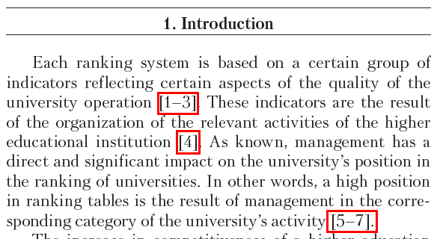


Таблиця 1
Характеристика зразків
 | Смак | Колір
1 | Солодкий | Червоний
2 | Солоний | Білий

Таблиця 1

Характеристика зразків
Номер зразку | Смак | Колір
1 | Солодкий | Червоний
2 | Солоний | Білий

14. Усі таблиці повинні бути розташовані вертикально.
15. Список літератури повинен бути оформлений строго згідно стандарту.
Транслітерувати інформацію треба згідно постанові КМУ від 27.01.2010 № 55 (посилання)

Англ. | Укр.
Full name  Science degree | ПІБ  Науковий  ORCID:  ResearcherID:

